RELATÓRIO TÉCNICO
Relatório Técnico de Análise Geoespacial e Produção Cartográfica das Unidades de Conservação Refúgio de Vida Silvestre Tabuleiro do Embaubal e Reserva de Desenvolvimento Sustentável Vitória de Souzel

1. Identificação do Documento
Nº do Protocolo: E-2026/3605158
Elaboradores: Samuel da Costa dos Santos - Coordenador - NGEO, Marcus Vinicius Silva da Silva - Analista Ambiental - NGEO
Solicitante: GRX/DGMUC/IDEFLOR-Bio
Interessado: Gerência Regional Administrativa do Xingu (GRX/DGMUC)
Assunto: Elaboração de produtos cartográficos e análises geoespaciais para subsidiar os Planos de Gestão das Unidades de Conservação
Data: 29 de outubro de 2026
2. Objetivos
O presente relatório tem por objetivo registrar os procedimentos técnicos e apresentar os resultados do atendimento à solicitação encaminhada pela Gerência Regional Administrativa do Xingu (GRX/DGMUC), por meio do Ofício nº 100/2026-GRX/DGMUC/IDEFLOR-Bio, constante no Processo Administrativo nº 2026/3605158.
O trabalho compreendeu a organização e revisão dos dados geográficos encaminhados pelo setor solicitante, a identificação e remoção de registros duplicados, a elaboração de mapas temáticos relativos às feições levantadas em campo e a consolidação de análises multitemporais de áreas queimadas e de cobertura e uso do solo para o Refúgio de Vida Silvestre Tabuleiro do Embaubal (REVIS Tabuleiro do Embaubal) e a Reserva de Desenvolvimento Sustentável Vitória de Souzel (RDS Vitória de Souzel). Os produtos destinam-se a subsidiar a elaboração e a instrução dos Planos de Gestão das respectivas Unidades de Conservação.
3. Contextualização
Conforme o Ofício nº 100/2026-GRX/DGMUC/IDEFLOR-Bio, a GRX solicitou apoio técnico ao Núcleo de Geotecnologias (NGEO) para a produção de mapas relativos a elementos hidrográficos, ilhas e praias, moradias e comunidades, estruturas de apoio à pesca, áreas de reprodução e refúgio de fauna, vegetação e flora, ocorrências e impactos, trajetos e acessos, infraestrutura e pontos de referência, além de produtos de análise temporal de queimadas e de uso e cobertura do solo.
As duas Unidades de Conservação foram criadas pelos Decretos Estaduais nº 1.566 e nº 1.567, de 17 de junho de 2016. Esse marco foi considerado na interpretação das séries históricas: os dados anteriores à criação formal representam uma referência histórica nos limites geográficos atuais das UCs, não devendo ser interpretados como resultado da gestão dessas unidades. A comparação temporal tem caráter descritivo e, isoladamente, não permite atribuir mudanças observadas à criação das UCs.
Para os dados de queimadas e de cobertura e uso do solo foram utilizados produtos do MapBiomas, provenientes de coleções/produtos distintos, conforme detalhado nos relatórios específicos de análise. Já os dados pontuais e temáticos representados nos mapas foram encaminhados pela GRX/DGMUC, tendo como origem levantamentos de campo. Essa distinção de origem foi preservada na elaboração dos produtos cartográficos.
- Procedimentos Realizados
  - Bases cartográficas e ambiente de trabalho
Foram utilizadas as bases vetoriais dos limites das Unidades de Conservação estaduais disponibilizadas pelo IDEFLOR-Bio em seu portal institucional, na página “Shapes de cada unidade”, disponível em: https://ideflorbio.pa.gov.br/shapes-de-cada-unidade/. Conforme informado na página institucional, os arquivos podem ser periodicamente revisados e atualizados em decorrência de ajustes nos limites, alterações nos memoriais descritivos, novas coletas de campo ou adequações técnicas, sendo recomendada a consulta à versão mais recente disponível. Adicionalmente, foram utilizadas bases cartográficas do Instituto Brasileiro de Geografia e Estatística (IBGE) como referência para a representação dos elementos territoriais e cartográficos pertinentes.
A organização, inspeção, edição e composição dos mapas foram realizadas em Sistema de Informação Geográfica (SIG), utilizando o QGIS. Os layouts cartográficos foram preparados em formato A1, com o objetivo de favorecer a leitura e a identificação das numerosas feições representadas, mantendo elementos cartográficos de referência, como título, legenda, escala gráfica, orientação norte, sistema de referência, fontes e identificação institucional, conforme aplicável a cada produto.
  - Organização e revisão das camadas de campo
Os dados geográficos referentes aos pontos e elementos de interesse foram encaminhados pelo setor solicitante (GRX/DGMUC) por meio de planilha, com informações provenientes de coleta de campo. A partir desse material, os registros foram organizados em camadas temáticas em formato GeoJSON. Foi realizada uma varredura dos registros, considerando a correspondência entre nomes específicos e a proximidade espacial das feições. A revisão buscou distinguir duplicatas prováveis de elementos distintos localizados na mesma comunidade ou em áreas próximas; por esse motivo, nomes genéricos ou a proximidade espacial isolada não foram considerados suficientes para excluir uma feição.
A revisão identificou 99 registros duplicados, desconsiderados da contagem final, de um total inicial de 746 feições. Após a varredura, permaneceram 647 feições para representação cartográfica. A contagem ajustada por camada está apresentada na Tabela 1.
  - Análise multitemporal de áreas queimadas
A análise de queimadas foi realizada com base nos dados anuais do MapBiomas Fogo para o período de 1985 a 2025, complementados pelos registros mensais disponíveis de janeiro a setembro de 2026. Os registros foram organizados por Unidade de Conservação, permitindo examinar a variação interanual e identificar os anos com maiores áreas queimadas. Para a interpretação histórica, considerou-se que as UCs foram criadas pelo Decreto Estadual nº 1.566, de 17 de junho de 2016.
A soma das áreas anuais queimadas não corresponde necessariamente a uma área territorial única, pois uma mesma localidade pode registrar queimadas em anos diferentes. Os dados anteriores a 17 de junho de 2016 representam uma linha de base histórica nos limites atuais das UCs, enquanto 2016 é um ano de transição, já que a série anual não permite separar eventos anteriores e posteriores à criação. As comparações são descritivas e não isolam o efeito da criação das UCs de fatores climáticos, ecológicos, mudanças no uso da terra ou diferenças de detecção por satélite.
  - Análise multitemporal de cobertura e uso do solo
A análise da cobertura e uso do solo foi realizada com base nos dados do MapBiomas Brasil, Coleção 11, que utiliza técnicas de sensoriamento remoto, processamento de imagens de satélite e métodos de classificação para mapear e monitorar as classes de cobertura e uso da terra ao longo do tempo. A classificação organiza o território em categorias temáticas que representam os diferentes tipos de cobertura natural e usos antrópicos, permitindo comparar sua distribuição em distintos anos de referência. Nesse contexto, foram consideradas as classes temáticas de cobertura e uso do solo e suas respectivas áreas em hectares e percentuais no interior dos limites das Unidades de Conservação analisadas.
A seleção dos anos de referência — 1985, 1995, 2005, 2015 e 2024 — buscou contemplar a evolução histórica da cobertura e uso do solo e, especialmente, estabelecer uma referência temporal em relação à criação das Unidades de Conservação pelo Decreto Estadual nº 1.566, de 17 de junho de 2016. Dessa forma, os anos de 1985, 1995, 2005 e 2015 permitem caracterizar a situação anterior à criação formal, enquanto 2024 representa o cenário posterior mais recente disponível nesta análise. Cabe destacar que o ano de 2024 corresponde ao registro mais recente disponível na atualização do MapBiomas utilizada no estudo.
- Resultados
  - Revisão e quantitativo das feições encaminhadas pela GRX/DGMUC
A revisão dos arquivos (planilhas) encaminhados plea GRX/DGMUC resultou na exclusão de 30 registros considerados duplicados, após análise conjunta dos nomes e da localização das feições. O procedimento incluiu, ainda, verificações manuais e inspeções visuais no Sistema de Informações Geográficas (SIG), com o objetivo de identificar e eliminar possíveis duplicidades. Assim, das 746 feições inicialmente encaminhadas, 716 foram mantidas para utilização nos produtos cartográficos. A Tabela 1 apresenta o quantitativo por camada.
Tabela 1 - Quantitativo de feições por camada após a revisão de duplicidades.
Camada temática | Original | Duplicatas excluídas | Contagem final
01 – Moradores e Comunidades Ribeirinhas | 282 | 43 | 239
02 – Apoio de Pesca e Ranchos Sazonais | 89 | 18 | 71
03 – Áreas de Desova (Quelônios e Peixes) | 22 | 4 | 18
04 – Hidrografia (Rios, Furos e Igarapés) | 134 | 5 | 129
05 – Ilhas e Praias (Bancos de Areia) | 78 | 5 | 73
06 – Infraestrutura e Equipamentos Públicos | 19 | 3 | 16
07 – Marcos e Pontos de Referência Locais | 16 | 1 | 15
08 – Vegetação e Flora (Árvores Matrizes) | 50 | 6 | 44
09 – Ocorrências e Impactos Ambientais | 7 | 0 | 7
10 – Trajetos e Acessos Fluviais e Trilhas | 49 | 14 | 35
Total | 746 | 99 | 647

A revisão teve finalidade de reduzir a repetição de registros sem eliminar feições distintas apenas por estarem próximas. A contagem corresponde à revisão nominal e espacial realizada sobre os arquivos recebidos e não substitui a validação de campo dos atributos fornecidos pelo setor solicitante.
  - Produtos cartográficos temáticos
Com base nas camadas encaminhadas, foram organizados produtos cartográficos para representar os elementos de interesse das duas Unidades de Conservação. As temáticas contemplam moradores e comunidades; apoio à pesca e ranchos; áreas de desova; hidrografia; ilhas e praias; infraestrutura e equipamentos; marcos e pontos de referência; vegetação e flora; ocorrências e impactos; e trajetos e acessos.
Os produtos foram compostos em formato A1, considerando a quantidade e a distribuição espacial das feições, de modo a ampliar a legibilidade dos nomes, símbolos, linhas e demais elementos da legenda. A representação cartográfica organiza espacialmente as informações disponibilizadas pela GRX/DGMUC, cuja origem foi indicada como levantamento de campo; não constitui, por si só, certificação independente da precisão posicional ou da completude dos registros.
  - Análise multitemporal de áreas queimadas (1985–2026, com 2026 parcial)
    - Refúgio de Vida Silvestre (REVIS) Tabuleiro do Embaubal
Na REVIS Tabuleiro do Embaubal, a soma dos registros anuais de área queimada entre 1985 e 2025 foi de aproximadamente 179,815 ha. Ao incluir o registro parcial de janeiro a setembro de 2026, com 3,393 ha, a soma dos registros anuais para 1985–2026 passa a aproximadamente 183,208 ha. O maior registro anual ocorreu em 2024, com cerca de 75,329 ha. Foram identificados 14 anos com área queimada positiva e 28 anos com valor zero. A série é marcada por valores baixos ou nulos em muitos anos e por picos isolados, especialmente em 1988 (35,072 ha), 1990 (19,285 ha), 2017 (16,045 ha) e 2024 (75,329 ha). O valor de 2026 é inferior aos principais picos históricos, mas representa apenas os meses de janeiro a setembro; portanto, não deve ser comparado diretamente com os anos completos nem interpretado como total anual definitivo.
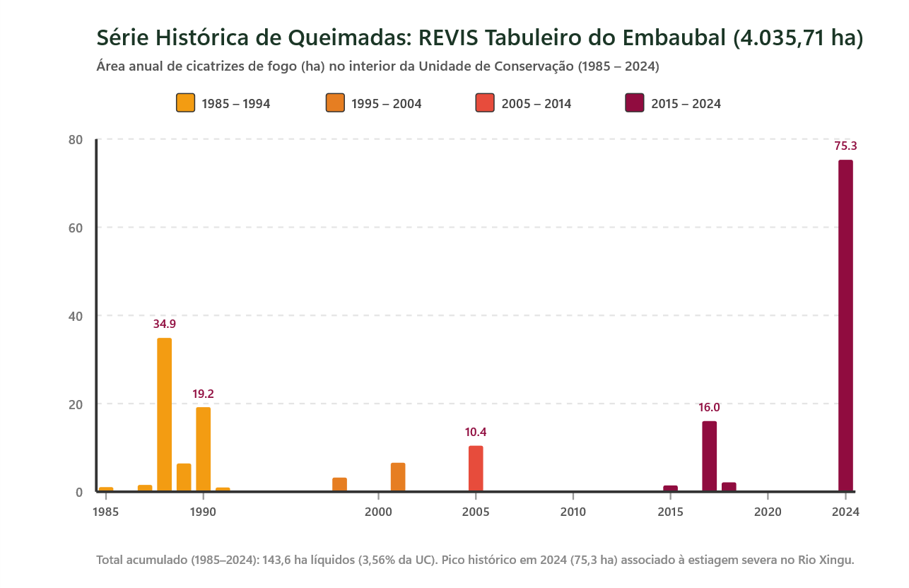
Figura 1 – Série anual de áreas queimadas no REVIS Tabuleiro do Embaubal (1985–2024).
Para a comparação temporal, adotou-se a seguinte divisão: período anterior à criação (1985–2015), ano de transição (2016), período posterior com anos completos (2017–2026) e período parcial mais recente (janeiro–setembro de 2026). Como os dados históricos são anuais, o registro de 2016 não pode ser separado entre antes e depois de 17 de junho; por isso, ele é tratado isoladamente e não incluído integralmente em nenhum dos dois períodos comparativos.
Na REVIS Tabuleiro do Embaubal, a soma das áreas anuais registradas foi de aproximadamente 86,30 ha em 1985–2015 e 96,91 ha em 2017–2026. O ano de maior registro antes da criação foi 1988 (35,072 ha), enquanto no período posterior o maior valor ocorreu em 2024 (75,329 ha). Esse pico recente influencia fortemente a soma e a média do período posterior; portanto, não é suficiente, por si só, para indicar uma tendência persistente.
    - Reserva de Desenvolvimento Sustentável (RDS) Vitória de Souzel
Na RDS Vitória de Souzel, a soma dos registros anuais entre 1985 e 2025 foi de aproximadamente 9.988,981 ha. Com a inclusão do registro parcial de janeiro a setembro de 2026, de 5,001 ha, a soma dos registros anuais para 1985–2026 passa a aproximadamente 9.993,982 ha. O maior registro ocorreu em 1988, com cerca de 2.374,982 ha. Foram identificados 36 anos com área queimada positiva e 6 anos com valor zero. A série apresenta grande variabilidade interanual, com um pico expressivo em 1988 e aumentos relevantes em 2023 (1.089,917 ha) e 2024 (1.297,626 ha). O registro de 2026 é parcial e não deve ser comparado diretamente com os anos completos. A soma anual pode incluir a mesma área em diferentes anos, caso o fogo tenha ocorrido repetidamente no mesmo local.
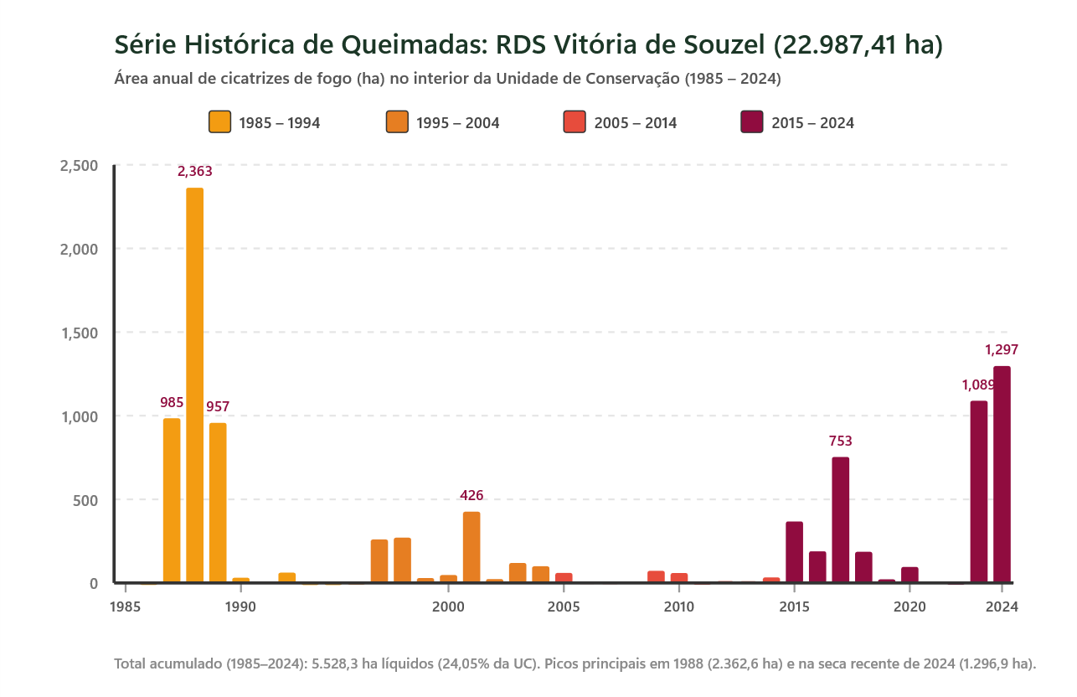
Figura 2 – Série anual de áreas queimadas na RDS Vitória de Souzel (1985–2026; 2026 parcial).
Para a comparação temporal, adotou-se a seguinte divisão: período anterior à criação (1985–2015), ano de transição (2016), período posterior com anos completos (2017–2025) e período parcial mais recente (janeiro–setembro de 2026). Como os dados históricos são anuais, o registro de 2016 não pode ser separado entre antes e depois de 17 de junho; por isso, ele é tratado isoladamente e não incluído integralmente em nenhum dos dois períodos comparativos.
Na RDS Vitória de Souzel, a soma das áreas anuais foi de aproximadamente 6.350,85 ha em 1985–2015 e 3.454,01 ha em 2017–2026. O maior registro anterior à criação ocorreu em 1988 (2.374,982 ha), enquanto o maior registro posterior ocorreu em 2024 (1.297,626 ha). Embora a soma do período posterior seja menor, a série apresenta variação interanual e anos recentes com áreas queimadas expressivas; não se deve interpretar essa diferença como prova isolada de redução causada pela criação da UC.
Por fim, vale destacar que essas diferenças não comprovam, por si só, efeito causal da criação das UCs, pois não controlam fatores climáticos, ecológicos, mudanças de uso da terra ou diferenças metodológicas de detecção.
  - Análise multitemporal de cobertura e uso do solo (1985–2024)
A análise da cobertura e do uso do solo nas duas Unidades de Conservação foi realizada com base nos dados do MapBiomas Brasil – Coleção 11. Nas áreas das duas Unidades de Conservação, destacam-se classes associadas aos ambientes aquáticos e alagáveis, como Rio, Lago e Oceano, Floresta Alagável e Campo Alagado e Área Pantanosa, além de classes relacionadas à ocupação e ao uso humano, como Pastagem e Mosaico de Usos.
A interpretação dos resultados considera as particularidades ambientais das unidades, especialmente a dinâmica hidrológica regional, bem como as limitações inerentes à classificação temática de imagens de satélite.
    - - Refúgio de Vida Silvestre (REVIS) Tabuleiro do Embaubal
A soma das classes no arquivo totaliza 4.033,94 ha em todos os anos disponíveis. Em 1985, as classes de maior extensão eram Rio, Lago e Oceano (2.987,37 ha) e Floresta Alagável (885,03 ha); também foram registrados 151,10 ha de Campo Alagado e Área Pantanosa e pequenas áreas de Mosaico de Usos.
Entre 1985 e 2024, a área classificada como Rio, Lago e Oceano aumentou 251.87 ha, enquanto Floresta Alagável diminuiu -101.13 ha. A classe Campo Alagado e Área Pantanosa, registrada com 151,10 ha em 1985, não aparece nos registros dos anos seguintes. Essas variações devem ser interpretadas com cautela, especialmente em ambiente alagável, no qual oscilações hidrológicas e diferenças de classificação podem influenciar a distribuição das classes.
Entre 2015 e 2024, Floresta Alagável passou de 805.50 ha para 783.90 ha (-21.60 ha), enquanto Rio, Lago e Oceano passou de 3,228.44 ha para 3,239.24 ha (+10.80 ha). O Mosaico de Usos e a Pastagem aparecem novamente em 2024, em pequenas extensões.
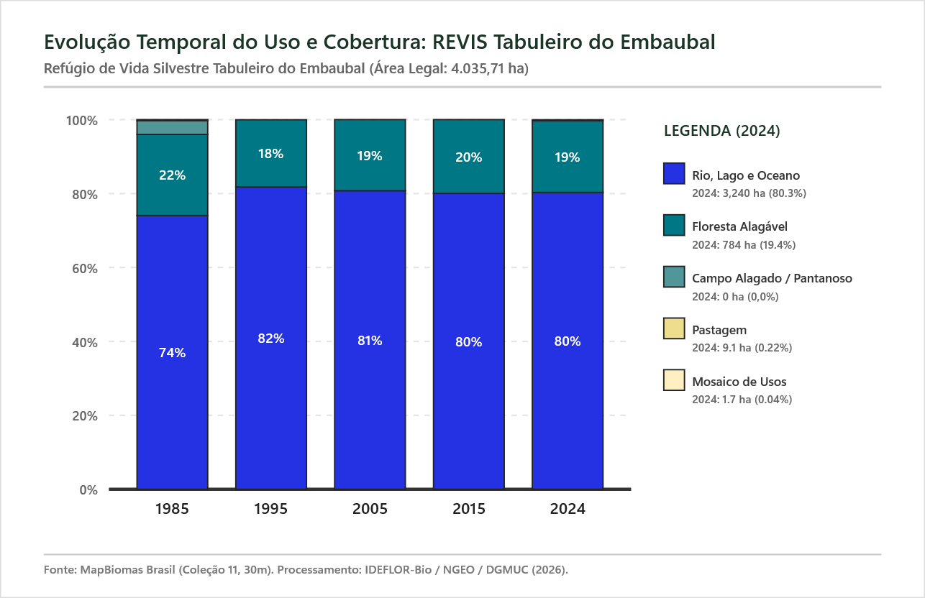
Figura 3 – Evolução das classes de cobertura e uso do solo no REVIS Tabuleiro do Embaubal.
    - - Reserva de Desenvolvimento Sustentável (RDS) Vitória de Souzel
A soma das classes no arquivo varia muito pouco entre os anos, permanecendo em torno de 22.987,6 ha. A classe Floresta Alagável predomina em todos os retratos, com 12.758,95 ha em 1985 e 11.062,59 ha em 2024. Rio, Lago e Oceano aumentou de 7.050,10 ha para 8.258,48 ha no mesmo intervalo.
Entre 1985 e 2024, Floresta Alagável apresentou variação de -1,696.36 ha, enquanto Rio, Lago e Oceano variou +1,208.38 ha. Pastagem passou de 0.00 ha para 817.73 ha, após alcançar 1,192.67 ha em 2015. Mosaico de Usos variou de 291.45 ha para 179.48 ha.
No intervalo 2015–2024, a área de Pastagem diminuiu -374.94 ha, enquanto a classe Floresta Alagável aumentou +302.43 ha. Esses valores descrevem a diferença entre dois mapas e não demonstram, sem análise adicional de transições pixel a pixel, que áreas de pastagem tenham sido convertidas diretamente em floresta alagável.
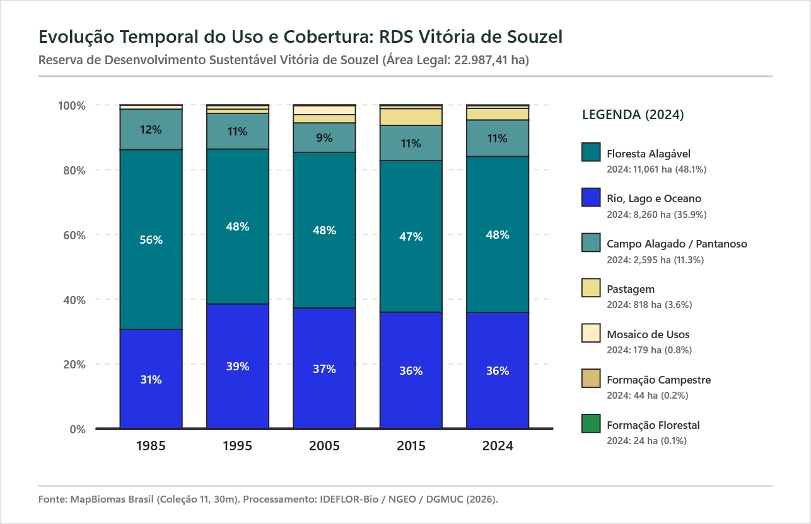
Figura 4 – Evolução das classes de cobertura e uso do solo na RDS Vitória de Souzel.
As duas Unidades de Conservação foram criadas pelos Decretos Estaduais nº 1.566 e nº 1.567, de 17 de junho de 2016. Dessa forma, os mapas e os dados de 1985, 1995, 2005 e 2015 representam a cobertura e o uso do solo nos limites territoriais atuais em período anterior à criação formal. Esses dados funcionam como linha de base histórica, mas não devem ser descritos como resultados da gestão das UCs.

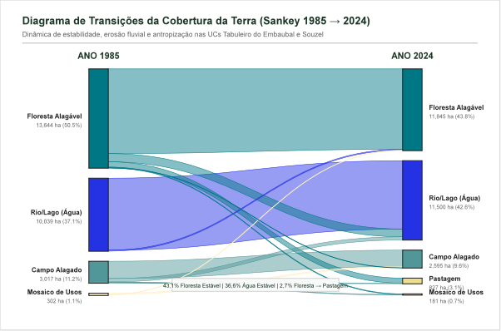
Figura 5 – Diagrama de Transição da Cobertura da Terra (Sankey 1985 - 2024).
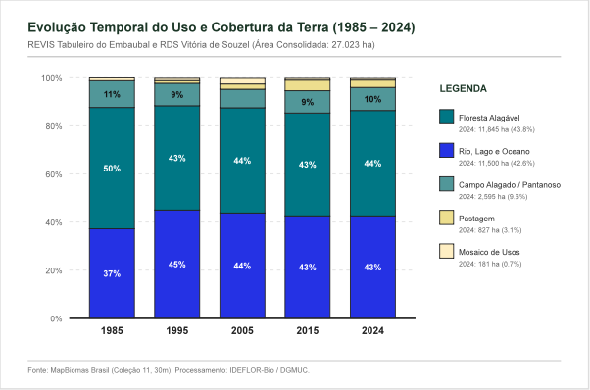
Figura 6 – Evolução Temporal do Uso e Cobertura da Terra nas duas UCs analisadas.
A comparação entre 2015 e 2024 permite descrever diferenças entre o último retrato anterior e o primeiro retrato posterior fornecido, mas não comprova que a criação das unidades tenha causado as mudanças observadas. Fatores ambientais, hidrológicos, climáticos, socioeconômicos e de classificação por sensoriamento remoto também podem contribuir para as diferenças.
- Limitações e observações técnicas
- Os dados pontuais e temáticos foram fornecidos pela GRX/DGMUC, tendo como origem informada os levantamentos de campo. O NGEO realizou a organização e a revisão nominal e espacial para fins cartográficos; não realizou nova coleta de campo para confirmar cada registro.
- A exclusão de 99 feições refere-se à identificação de duplicidades prováveis a partir de nome específico e proximidade espacial nos arquivos recebidos. Recomenda-se que eventuais dúvidas sobre identidade, nome alternativo ou localização sejam confirmadas pelo setor solicitante, especialmente quando houver necessidade de uso operacional dos pontos.
- A análise de queimadas contempla dados anuais de 1985 a 2025 e dados parciais de janeiro a setembro de 2026. O ano de 2026 está incompleto e não deve ser comparado diretamente com anos completos. A soma dos registros anuais pode incluir a mesma área em anos diferentes e não deve ser interpretada como área única acumulada.
- A análise de cobertura e uso do solo contempla cinco anos de referência (1985, 1995, 2005, 2015 e 2024), e não uma série anual completa. O ano de 2024 é o mais recente disponível na atualização do MapBiomas utilizada no estudo.
- Os totais de área obtidos na tabela de cobertura e uso do solo diferem das áreas territoriais utilizadas no relatório de queimadas. Os valores foram mantidos conforme os respectivos arquivos de origem e a divergência deve ser verificada antes de qualquer comparação direta de áreas totais.
- As comparações temporais são descritivas e não permitem atribuir causalidade às mudanças observadas nem concluir, isoladamente, sobre a efetividade da gestão das Unidades de Conservação.
- Os mapas em A1 foram dimensionados para facilitar a visualização de muitas feições; a leitura em formato reduzido ou impressão em escala diferente pode comprometer a legibilidade e a interpretação dos elementos cartográficos.
- Conclusão
Em atendimento ao Ofício nº 100/2026-GRX/DGMUC/IDEFLOR-Bio, o NGEO organizou os dados encaminhados pela GRX/DGMUC por meio de planilha, provenientes de coleta de campo, e realizou sua estruturação em camadas geográficas. A varredura nominal e espacial identificou 99 duplicatas prováveis, que foram desconsideradas, mantendo-se 647 feições para a elaboração dos produtos cartográficos. Os mapas temáticos foram preparados em formato A1 para favorecer a leitura das numerosas feições e apoiar a interpretação espacial dos elementos levantados em campo.
Foram também consolidadas as análises multitemporais de áreas queimadas (1985–2025, acrescidas dos registros parciais de janeiro a setembro de 2026) e de cobertura e uso do solo (1985, 1995, 2005, 2015 e 2024), com os gráficos correspondentes incorporados às seções de resultados. Em conjunto, os produtos fornecem subsídios cartográficos e históricos para a elaboração dos Planos de Gestão do REVIS Tabuleiro do Embaubal e da RDS Vitória de Souzel, sem substituir a verificação em campo ou a avaliação técnica das equipes responsáveis pela gestão das unidades.
Os produtos cartográficos e as tabelas contendo as séries anuais das queimadas de cada Unidade de conservação devem ser considerados anexos técnicos complementares ao presente relatório.

